ТЕМА 6

РАБОЧИЕ ПРОЦЕССЫ В ПАРОВЫХ
И ВОДОГРЕЙНЫХ КОТЛАХ

6.1. Образование пара.
6.2. Коррозия поверхностей нагрева.
6.3. Естественная циркуляция в испарительных поверхностях нагрева.
6.4. Принудительная циркуляция в паровых и водогрейных котлах.
6.5. Требования, предъявляемые к воде и пару.
6.6. Сепарационные устройства.
6.7. Условия надежной работы поверхностей нагрева.

6.1. Образование пара

В паровых котлах образование пара происходит при постоянном давлении и непрерывном подводе теплоты от продуктов сгорания к воде. Процесс образования перегретого пара состоит из трех последовательных стадий: подогрева воды до температуры насыщения, парообразования и перегрева пара до заданной температуры. В современных паровых котлах вода, поступающая непосредственно в барабан, а из него в поверхность нагрева, как правило, предварительно нагревается в водяном экономайзере. Однако независимо от того, где происходит нагрев воды, массе воды 1 кг должно быть сообщено определенное количество теплоты, равное разности энтальпий воды кипящей и поступающей в водяной экономайзер. Для получения из кипящей воды сухого насыщенного пара ей должно быть сообщено дополнительное количество теплоты, равное скрытой теплоте парообразования. Наконец, для получения 1 кг перегретого пара определенной температуры сухому насыщенному пару необходимо сообщить теплоту, равную разности энтальпий перегретого и сухого насыщенного пара.
Паровой котел работает при постоянном давлении пара. При этом разные типы парогенераторов имеют различный уровень давления. В связи с этим важно знать, как зависят энтальпия кипящей воды, скрытая теплота парообразования, энтальпия насыщенного и перегретого пара от давления. С увеличением давления, вплоть до критического (р_{кр}= 22,1З МПа), энтальпия кипящей воды непрерывно возрастает. Следовательно, с повышением давления в котле площадь поверхностей нагрева, в которых происходит предварительный нагрев воды, должна увеличиваться. Скрытая теплота парообразования с увеличением давления непрерывно уменьшается и при критическом давлении равна нулю. Это указывает на возможность уменьшения площади поверхностей нагрева, в которых из кипящей воды образуется насыщенный пар. Энтальпия сухого насыщенного пара при возрастании давления до 3,3 МПа увеличивается, а затем падает. Следовательно, при выработке насыщенного пара нецелесообразно повышать его давление выше 3,3 МПа.
Энтальпия перегретого пара при постоянном перегреве с увеличением давления уменьшается. Следовательно, при повышении давления вырабатываемого котлом пара, целесообразно одновременно увеличить температуру перегретого пара. В связи с этим в котлах, вырабатывающих перегретый пар высокого давления, повышается роль пароперегревателя и водяного экономайзера.
Существенное влияние на надежность работы котла оказывает процесс кипения, под которым понимают процесс образования пара внутри объема жидкости. Условия кипения воды в котлах сложны и своеобразны. Как только температура воды в поверхности нагрева котла достигает температуры насыщения, начинается кипение, которое носит спокойный характер. При этом процесс начинается в слоях жидкости, соприкасающихся с внутренней стенкой поверхности нагрева. По мере увеличения температуры стенки число действующих центров кипения растёт, и процесс кипения становится все более интенсивным. Паровые пузырьки постепенно отрываются от поверхности и, проходя сквозь слой воды, увеличиваются в своем объеме. Это объясняется тем, что температура в объеме кипящей жидкости несколько выше температуры насыщения (по опытным данным на 0,2 – 0,4 °С).
При форсировке топки увеличивается разность температуры стенки и температуры насыщения. При этом температура насыщения при постоянном давлении в парогенераторе остается неизменной. Повышение разности температур стенки и кипящей воды приводит к увеличению количества теплоты, отводимой кипящей водой от стенки поверхности нагрева. В конечном итоге количество вырабатываемого котлом пара возрастает. Однако отвод теплоты с увеличением температурного напора между стенкой и кипящей водой возрастает до определенного предела (после его превышения начинает уменьшаться).
Температурный напор, при котором отвод теплоты от поверхности нагрева к кипящей жидкости достигает максимального, принято называть первым критическим значением. Режим кипения до момента наступления первого критического значения называется пузырьковым.
В поверхностях нагрева котлов не допускают превышения температурного напора сверх первого критического значения во избежание выхода поверхности нагрева из строя.
Поверхности нагрева котла обычно выполняют из труб, в которых на развитие кипения, кроме указанных факторов, влияют и такие, как скорость движения жидкости или пароводяной смеси и характер распределения паровой и жидкой фаз в трубах.
При движений жидкости в вертикальных трубах различают следующие режимы течения: пузырьковый, снарядный, стержневой и эмульсионный.
Пузырьковый режим течения в вертикальных трубах наблюдается при умеренном паросодержании и небольшой скорости течения пароводяной смеси. Пузырьки пара небольшие и довольно равномерно распределены по сечению трубы. При пузырьковом течении в горизонтальных трубах пузыри пара располагаются в верхней части трубы, а вода – в нижней ее части.
Снарядный режим течения наблюдается при увеличении паросодержания в потоке. Для этого режима характерно объединение мелких пузырей в крупные, напоминающие по очертанию снаряды.
Стержневой режим характеризуется наличием сплошного парового стержня, движущегося по центру трубы, со сплошной кольцевой пленкой, прилегающей к внутренней части грубы.
Эмульсионный режим наблюдается при большой скорости пара и высоком давлении. Основная масса водяной пленки срывается пузырями пара и уносится в виде капель. На внутренней стенке трубы остается тонкая водяная пленка.
В горизонтальных трубах при малых скоростях происходит расслоение потока. В верхней части трубы движется пар, имеющий меньшую плотность по сравнению с водой, а в нижней части – основная масса воды.
При низких давлениях наблюдается снарядный режим течения. С повышением давления до 3 – 4 МПа он переходит в снарядно-пузырьковый и при давлении 10 МПа – в пузырьковый, который при определенных условиях может перейти в стержневой, а затем в эмульсионный.
Процесс кипения в трубах может также происходить при температуре воды, меньшей температуры насыщения. Это наблюдается при интенсивном подводе теплоты, когда температура стенки выше температуры насыщения и кипение происходит в тонком (пограничном) слое жидкости. Однако паровые пузыри, образовавшиеся в пристенной области, попав в ядро потока, быстро конденсируются. Такое кипение называют кипением в пограничном слое или кипением недогретой жидкости.
Исследования процесса кипения показали, что для пузырькового режима характерна высокая интенсивность теплоотдачи и возможность отвода с единицы поверхности больших потоков теплоты, но не превышающих первого критического температурного напора.

6.2. Коррозия поверхностей нагрева

Разрушение металла под действием окружающей среды называют коррозией. Металлические поверхности нагрева паровых и водогрейных котлов подвергаются коррозии как под действием продуктов сгорания, так и под действием нагреваемой среды. Коррозия со стороны продуктов сгорания называется наружной, а со стороны нагреваемой среды – внутренней.
Наружная коррозия может быть низкотемпературной и высокотемпературной. Низкотемпературная коррозия бывает кислородная и сернокислотная. Кислородная коррозия может происходить при сжигании любого топлива, а сернокислотная – только при сжигании топлив, содержащих серу. Высокотемпературная коррозия может происходить лишь при сжигании мазутов, в золе которых содержится ванадий.
Кислородной коррозии подвержены поверхности нагрева, температура стенки которых может оказаться равной температуре точки росы. При поступлении слишком холодной воды в водяной экономайзер или конвективную поверхность нагрева водогрейных котлов либо холодного воздуха в воздухоподогреватель на их поверхности происходит конденсация водяных паров, содержащихся в продуктах сгорания. В результате оседания влаги на поверхностях нагрева растворенный в ней кислород вступает во взаимодействие с металлом, разъедая его. С увеличением влажности топлива и содержания в нем водорода вероятность кислородной коррозии повышается. Так, например, при сжигании антрацитового штыба температура точки росы 27 – 28 °С, природного газа и торфа 55 – 60 °С. Поверхности нагрева, выполненные из стали, разрушаются быстрее, чем поверхности нагрева из чугуна.
Низкотемпературная сернокислотная коррозия обусловлена наличием в продуктах сгорания серного ангидрида, получающегося при горении серы, содержащейся в мазуте или, например, в подмосковном буром угле.
При сгорании серы образуется сернистый ангидрид SO₂ и небольшое количество серного ангидрида SO₃. Имеющиеся в продуктах сгорания водяные пары, соединяясь с серным ангидридом, образуют пары серной кислоты Н₂SO₄. Если температура стенки поверхности нагрева равна или меньше температуры точки росы, то на стенке конденсируются пары серной кислоты. В результате этого поверхность нагрева подвергается интенсивной сернокислотной коррозии. Образование SО₃ протекает более интенсивно при наличии свободного кислорода в продуктах сгорания. Поэтому повышенные значения коэффициента избытка воздуха в топке приводят к увеличению количества серного ангидрида. Температура точки росы продуктов сгорания тем выше, чем больше в них серного ангидрида.
Снижение интенсивности сернокислотной коррозии при сжигании сернистых мазутов достигается применением различных присадок. Присадки нейтрализуют SО₂ и SО₃, одновременно способствуя образованию более рыхлых отложений золы на поверхностях нагрева.
Результаты испытаний показали, что снижение коэффициента избытка воздуха на выходе из топки до 1,02 – 1,03 приводит к снижению низкотемпературной коррозии, которая при этих условиях характеризуется износом поверхности нагрева 0,2 – 0,3 мм/год.
Наличие небольшого количества ванадия в золе мазута приводит к высокотемпературной коррозии, которой подвергаются металлические элементы котла, работающие при температурах, больших 600 °С. При высоких температурах работают неохлаждаемые элементы котлов (например, подвески пароперегревателя), которые выходят из строя через 1 – 3 года.
Внутренняя коррозия паровых и водогрейных котлов в основном бывает следующих видов: кислородная, пароводяная, щелочная и подшламовая.
Кислородная коррозия наблюдается как при работе котла, так и при нахождении его в резерве. Основным проявлением кислородной коррозии являются язвы, обычно закрытые оксидами железа. Если продукты коррозии имеют черный цвет, образованный наличием в них магнетитов (Fe₃О₄), и прочно связаны с металлом, то образование этих язв происходит на работающем котле. Если окислы железа рыжего цвета и легко удаляются с металла, то наиболее вероятно, что они образовались в периоды остановки котла. Язвы, появляющиеся на работающем котле, обусловлены наличием кислорода в питательной воде и в первую очередь наблюдаются на входных участках водяного экономайзера, а при концентрациях кислорода свыше 0,3 мг/кг распространяются на барабан котла и опускные трубы. Язвы, появляющиеся на неработающем котле, указывают на так называемую стояночную коррозию. Стояночной коррозии могут подвергаться все участки котла.
Для защиты паровых и водогрейных котлов от кислородной коррозии применяется термическая деаэрация питательной и подпиточной воды, а также консервация котла при нахождении его в резерве или ремонте.
Защита от стояночной коррозии осуществляется следующими способами: при простоях котла более 1 – 2 месяцев консервацию производят путем использования раствора аммиака или газообразного азота, а при простоях до трех суток – путем заполнения котла деаэрированной водой и поддержания в нем постоянного избыточного давления.
Пароводяная коррозия наблюдается при работе котлов с повышенными тепловыми нагрузками. В результате пароводяной коррозии на внутренних поверхностях экранных труб появляются бороздки и язвы, как правило, покрытые рыхлым слоем оксидов металла.
Щелочная коррозия проявляется в виде местных разрушений экранных труб и хрупких повреждений в местах упаривания котловой воды. В большинстве случаев щелочная коррозия сопровождается пароводяной коррозией. Хрупкие повреждения (межкристаллическая коррозия) возникают при взаимодействии металла с котловой водой. Они обусловлены высокими растягивающими напряжениями в металле, соприкасающемся с котловой водой; неплотностью соединений (например, вальцовочных); наличием в котловой воде растворенного едкого натра.
Межкристаллическая коррозия возникает только при высокой относительной щелочности котловой воды. Под относительной щелочностью котловой воды понимают отношение ее щелочности к солесодержанию. Определяют это отношение (в процентах) по формуле:
,
где – щелочность котловой воды, мг-экв/кг; – солесодержание котловой воды, мг/кг; 40 – эквивалент едкого натра.
В соответствии с правилами Проматомнадзора, во избежание аварий паровых котлов, связанных с межкристаллитной коррозией металла, относительная щелочность котловой воды не должна превышать 20 %.
Для защиты паровых котлов от пароводяной и щелочной коррозии необходимо предотвращать расслоение пароводяной смеси; снижать местные тепловые нагрузки; не допускать выноса продуктов коррозии из питательного тракта в котлоагрегат; своевременно удалять образующиеся отложения оксидов и накипи кислотными очистками; организовать циркуляцию воды в трубах котла, предотвращающую глубокое упаривание котловой воды, расслоение пароводяной смеси и застой пара в отдельных трубах; не допускать разверку температуры пара в трубах пароперегревателя и обеспечивать высокую чистоту пара.
Подшламовая коррозия происходит главным образом вследствие загрязнения питательной воды окислами железа и меди. В результате подшламовой коррозии образуются раковины, достигающие иногда в диаметре нескольких десятков миллиметров. Раковины в большинстве случаев имеют резко очерченные контуры. Скорость проникновения железооксидной коррозии вглубь металла колеблется в значительных пределах: от долей миллиметра до 1 мм в год и более. Повреждения поверхности металла труб независимо от их происхождения при поступлении в котел оксидов железа и меди становятся очагами подшламовой коррозии.
Оксиды железа и меди попадают в котлы вследствие коррозии оборудования тракта питательной воды и поверхностей нагрева самих котлов; коррозии элементов водяного тракта, расположенных до и после деаэратора (трубопроводов, баков, насосов, подогревателей, экономайзеров и т.д.); кислородной коррозией котлов и вспомогательного оборудования при нахождении их в резерве и ремонте. Для предупреждения поступления продуктов коррозии в котлы необходимо своевременно удалять оксиды железа и меди из полостей оборудования и тракта питательной воды, организовать отвод загрязнений из различных точек водяной системы и, самое главное, не допускать попадания этих загрязнений в питательную воду.

6.3. Естественная циркуляция
в испарительных поверхностях нагрева

Надежная работа поверхностей нагрева котла может быть обеспечена только при хорошем охлаждении стенки труб, расположенных в зоне высоких температур продуктов сгорания. Средой, охлаждающей испарительные поверхности нагрева, является вода или смесь ее с образовавшимся паром. Надежное охлаждение стенки труб поверхности нагрева может быть обеспечено только при правильной организации движения среды, охлаждающей трубу (вода, пароводяная эмульсия). Непрерывное движение среды, охлаждающей поверхность нагрева, называют циркуляцией.
Движение воды по испарительной поверхности нагрева может происходить под действием внешних источников энергии (например, насоса) или за счет естественной циркуляции. С момента появления паровых котлов охлаждение стенок труб поверхностей нагрева осуществлялось путем естественной циркуляции, наглядное представление о которой дает стеклянная модель (рис. 6.1). Модель состоит из двух трубок (ветвей), присоединенных к барабану, заполненному водой. Если начать подводить теплоту Q к левой ветви, то вода в ней начнет подниматься, а в правой опускаться. Такая естественная циркуляция возникает потому, что плотность воды в левой ветви при ее нагреве будет меньше плотности холодной воды в правой ветви. По мере увеличения нагрева левой ветви скорость движения воды в ней начнет повышаться.
Если подвод теплоты к левой ветви будет непрерывно продолжаться, то через некоторое время в ней начнут появляться паровые пузырьки. Смесь воды с паровыми пузырьками называют пароводяной эмульсией или пароводяной смесью. Средняя плотность пароводяной эмульсии будет меньше плотности некипящей воды в правой ветви. Пузырьки пара, поднявшись в барабан, будут скапливаться в его верхней части.
Левая ветвь, по которой вода поднимается, называется подъемной, а правая – опускной. Система труб, по которым происходит циркуляция воды, называется циркуляционным контуром.
Если из барабана по трубе 1 отводится пар, то для поддержания постоянного уровня воды в барабан необходимо по трубе 2 подавать холодную воду в количестве, равном количеству воды, превратившейся в пар. Поступившая по трубе 2 в барабан вода смешивается с оставшейся и опускается по необогреваемой опускной ветви. Аналогично происходит естественная циркуляция в парогенераторе.
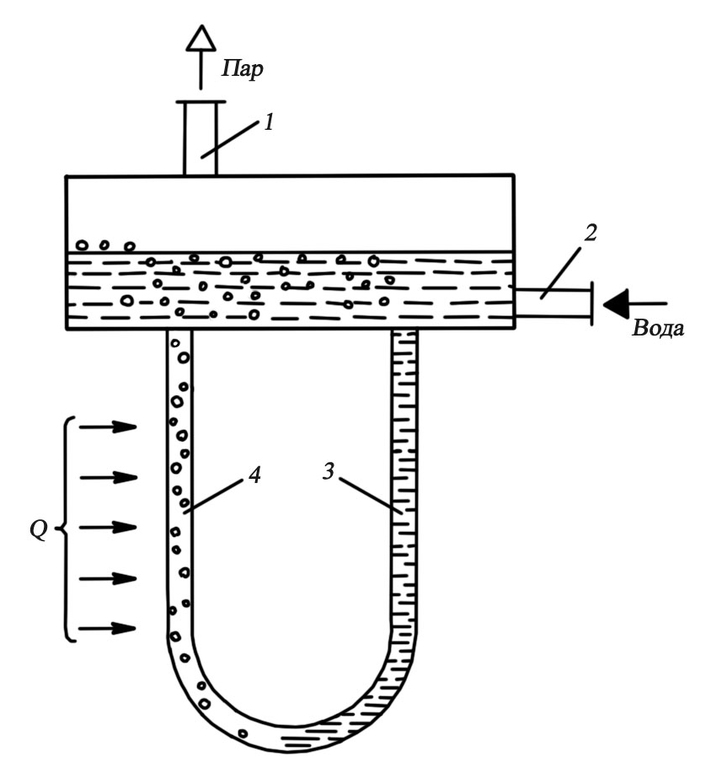
Рис. 6.1. Схема контура естественной циркуляции:
1 – труба отвода пара; 2 – труба для подачи питательной воды;
3 – опускная труба; 4 – подъёмная труба
Движущая сила в циркуляционном контуре, возникшая вследствие разности плотностей, расходуется на создание скорости циркуляции и преодоление сопротивлений циркуляционного контура.
В обогреваемых трубах только часть воды превращается в пар. Следовательно, для превращения в пар всей воды, поступившей в обогреваемые трубы, она должна пройти по трубам много раз. Отношение массы воды, поступившей в испарительный контур, к массе пара, выработанного контуром за то же время, называется кратностью циркуляции. Для котлов с естественной циркуляцией в зависимости от конструкции и параметров пара кратность циркуляции колеблется в пределах от 8 до 50. Большинство современных промышленных котлов имеет естественную циркуляцию и, как правило, несколько параллельно работающих циркуляционных контуров.
Расчет циркуляции базируется на двух уравнениях:
- уравнении неразрывности движения:
;
- уравнении энергии:
,
где – масса жидкости, движущейся соответственно в подъемных и опускных трубах, кг/с; р – полное движущее давление циркуляции Па; – полное гидравлическое сопротивление контура.
Полное движущее давление циркуляции зависит от плотности жидкости в опускных трубах и плотности пароводяной смеси в подъемных трубах, а также от высоты циркуляционного контура. При этом движущее давление возникает лишь в звеньях контура, по которым протекает пароводяная смесь. Движущее давление (в паскалях) определяется по формуле:
,
где – плотность жидкости в опускных трубах и плотность пароводяной смеси в подъемных трубах, кг/м³; Н – высота циркуляционного контура, м; g – ускорение силы тяжести, м/с².
Полное гидравлическое сопротивление контура (в паскалях):
,
где – потери на трение в опускных и подъемных трубах, Па; – потери от местных сопротивлений в опускных и подъемных трубах, Па; – потери давления на создание ускорения движения смеси в подъемных трубах, Па.
Полезным движущим давлением называют разность полного движущего давления циркуляции и суммы потерь давления на трение в подъемных трубах, уменьшенную на потери давления на создание ускорения смеси в них. Это означает, что полезное движущее давление затрачивается на преодоление потерь давления от трения в опускных трубах и потерь давления от местных сопротивлений во всем контуре (в опускных и подъемных трубах). Полезное движущее давление, требуемое для создания надежной циркуляции, должно быть тем больше, чем выше скорость воды в контуре и давление в парогенераторе, а также чем сложнее конструктивное исполнение контура. Полезное движущее давление (Па):
.
Расчеты циркуляции котлов производятся в соответствии с нормами, разработанными ЦКТИ и ВТИ. Циркуляция воды в котле не влияет на его экономичность, но определяет надежность работы поверхностей нагрева.

6.4. Принудительная циркуляция в паровых и водогрейных котлах

Циркуляции воды в котлах может быть не только естественной, но и принудительной, т.е. за счет напора, создаваемого насосом. Обычно к принудительной циркуляции прибегают в тех случаях, когда невозможно осуществить надежную естественную циркуляцию воды в котле. Это происходит с повышением давления, так как с ростом давления разность плотностей воды и пара уменьшается. Считается, что при давлениях выше 18 МПа разность плотностей недостаточна для создания надежной естественной циркуляции воды в контуре котла.
В котлах с многократной принудительной циркуляцией движение воды в пароводяной смеси по испарительной поверхности нагрева осуществляется специальным циркуляционным насосом (схема циркуляции показана на рис. 6.2). Питательная вода через водяной экономайзер подаётся в барабан котла, из которого она забирается циркуляционным насосом и направляется в нижние коллекторы экранов и нижние коллекторы конвективной поверхности нагрева, распределяясь по параллельно включенным подъемным трубам. Из труб пароводяная эмульсия поступает в барабан котла, в котором происходит отделение пара от воды. Затем пар из барабана поступает в пароперегреватель и из него в паропровод потребителей.
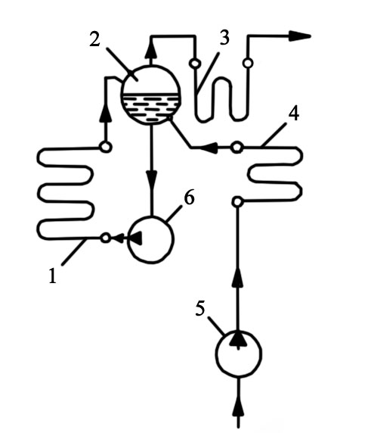 | Скорость воды, поступающей в подъемные трубы поверхности нагрева, обычно не превышает 2 м/с. Кратность циркуляции в котлах с многократной принудительной циркуляцией составляет 4 – 6. Надежность циркуляции целиком зависит от циркуляционного насоса, работающего при температуре котловой воды и давлении в парогенераторе.  Для равномерного распределения воды по отдельным трубам циркуляционного контура в каждую трубу устанавливается дроссельная шайба соответствующего размера.  Наиболее слабый местом циркуляционного насоса является сальниковое уплотнение в месте прохода вала через корпус насоса, так как оно должно надежно обеспечивать плотность при высоких температуре и давлении.
Рис. 6.2. Схема парогенератора с многократной принудительной циркуляцией:
1 – циркуляционный контур; 2 – барабан; 3 – пароперегреватель; 4 – водяной экономайзер; 5 – питательный насос;
6 – циркуляционный насос
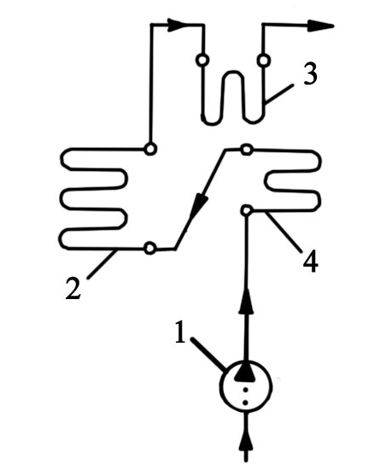 | Парогенераторы с многократной принудительной циркуляцией не нашли распространения в промышленных установках. Принудительная циркуляция может быть осуществлена также по прямоточному принципу, который применяется в паровых и водогрейных котлах. В прямоточном паровом котле вода проходит все стадии, вплоть до получения перегретого пара, в одном змеевике, как это схематично показано на рис. 6.3.  Из схемы ясно, что превращение воды в пар в прямоточных котлах происходит при однократном прохождении воды по испарительной поверхности нагрева.
Рис. 6.3. Схема циркуляции
в прямоточном парогенераторе:
1 – питательный насос; 2 – циркуляционный контур; 3 – пароперегреватель;
4 – водяной экономайзер
Для уменьшения гидравлического сопротивления парогенератора параллельно включают ряд труб. При этом по пути движения воды устанавливают коллекторы, которые всю поверхность нагрева делят на отдельные части: водяной экономайзер; радиационную часть; переходную зону; пароперегреватель.
В водяном экономайзере вода нагревается до температуры, на 50 – 60 К меньшей температуры насыщения, и затем поступает в радиационную часть. Это обеспечивает равномерное распределение ее по отдельным параллельно включенным змеевикам радиационной поверхности нагрева.
В радиационной поверхности нагрева происходит превращение воды во влажный насыщенный пар со степенью сухости около 80 %. С этой влажностью пар поступает в переходную зону, где он сначала превращается в сухой пар, а затем – в слабо перегретый (на 50 – 60 К). В пароперегревателе происходит перегрев пара до заданной температуры.
Все современные теплофикационные водогрейные котлы работают по прямоточному принципу. Они включаются непосредственно в систему теплоснабжения, и сетевой насос обеспечивает движение воды по поверхности нагрева котла.
При работе водогрейных прямоточных котлов недопустимо закипание в них воды, так как это приводит к гидравлическим ударам и может вывести котел из строя. Однако опасно не только общее закипание воды в отдельных обогреваемых трубах, но и появление поверхностного кипения. Под поверхностным кипением понимают образование пузырьков пара на внутренней поверхности труб водогрейного котла при средней температуре воды ниже температуры кипения. Образование паровых пузырей на стенках трубы возможно только в случае достижения стенкой температур, больших температуры насыщения. Следовательно, во избежание поверхностного кипения необходим некоторый недогрев воды до температуры насыщения при давлении на выходе из котла.
Исследования и расчеты показали, что во избежание поверхностного кипения в трубах водогрейного котла необходимо поддержание определенных скоростей воды при недогреве ее до кипения на 30 – 35 К в условиях максимальной нагрузки.
Опыт эксплуатации водогрейных котлов показал, что в трубах опускных панелей при определенных скоростях и тепловых нагрузках происходит поверхностное кипение. Это приводит к гидравлическим ударам и отложению накипи на внутренних стенках труб. В то же время неоправданное увеличение скорости движения воды в трубах повышает гидравлическое сопротивление котла, что может отразиться на нормальной работе всей системы теплоснабжения (недостаточный напор сетевых насосов, перерасход электроэнергии на подачу воды потребителям). Таким образом, важно выбрать минимальные допустимые скорости движения воды, при которых не будет поверхностного кипения и нарушения нормальной работы котла.
Исследования и расчеты показали, что на процесс поверхностного кипения оказывает влияние удельная нагрузка поверхности нагрева, а также гидравлические и тепловые неравномерности. Увеличение удельной тепловой нагрузки труб и высоты экранной панели требует повышения минимальной допустимой скорости воды в трубах. Неравномерный обогрев труб продуктами сгорания способствует увеличению гидравлической неравномерности и вынуждает повышать минимальные допустимые скорости воды в трубах. Правильный выбор минимальных допустимых скоростей воды в трубах каждого контура водогрейного котла обеспечивает надежную его работу при минимальном гидравлическом сопротивлении контура.
Гидравлическое сопротивление современных водогрейных котлов составляет 0,1 – 0,2 МПа при скорости воды в трубах от 1 до 2 м/с. Проектирование и выбор гидравлической схемы котла производится исходя из условий работы каждого контура в отдельности. Поэтому скорость воды в разных контурах котла выбирается различной.

6.5. Требования, предъявляемые к воде и пару

Вода, используемая в парогенераторах и водогрейных котлах, в зависимости от участка технологической цепи, на котором она используется, носит различные названия. Вода, поступающая в котельный цех от различных источников водоснабжения, называется исходной или сырой водой. Эта вода, как правило, поступает для предварительной химической подготовки перед использованием ее для питания парогенераторов и водогрейных котлов.
Вода, поступающая для питания парогенераторов и предназначенная для восполнения испарившейся воды, называется питательной водой, а для восполнения потерь или расходов воды в тепловых сетях – подпиточной водой. Котловой водой называют воду в котле, из которой получается пар.
Пар, получаемый в промышленных котлах, направляется в различные теплоиспользующие аппараты, конденсат из которых возвращается не полностью. Кроме того, часть пара и воды при наличии неплотностей теряется. В связи с этим необходимо систематически добавлять некоторое количество воды извне. В водогрейные котлы также приходится добавлять некоторое количество воды из-за ее утечек в системе теплоснабжения или использования потребителями.
Лучшей для питания котлов является вода, получаемая при конденсации пара, так как в ней содержится незначительное количество загрязняющих ее веществ. Вода, получаемая из различных источников водоснабжения, всегда хуже конденсата. Поэтому сырую воду перед использованием для питания котлов или подпитки тепловых сетей предварительно обрабатывают с целью улучшения ее качества.
Качество сырой, питательной, подпиточной и котловой воды характеризуют сухим остатком, общим солесодержанием, жесткостью, щелочностью, содержанием кремниевой кислоты, концентрацией водородных ионов и содержанием коррозионно-активных газов.
Сухим остатком называется содержание растворенных и коллоидных неорганических и органических твердых примесей, выраженное в мг/кг или мкг/кг. Сухой остаток определяется выпариванием воды, профильтрованной плотным бумажным фильтром, с последующей сушкой остатка при температуре 110 °С.
Общее солесодержание характеризует суммарное содержание минеральных веществ, растворенных в данной воде, выраженное в мг/кг или мкг/кг.
Общей жесткостью воды называют суммарное содержание в воде солей магния и кальция. Различают карбонатную жесткость, обусловленную растворенными в воде солями кальция [Са(НСО₃)₂] и магния [Мg(НСО₃)₂] и некарбонатную, обусловленную всеми остальными солями кальция и магния (CaSО₄, СаС1₂, МgС1₂ и др.).
Общая жесткость разделяется на временную и постоянную. Временная жесткость, обусловленная содержанием в воде бикарбонатов кальция и магния Са(НСО₃)₂ и Мg(НСО₃)₂, устраняется при кипении воды. Постоянная жесткость обусловлена содержанием в воде солей магния и кальция, кроме двууглекислых. Жесткость воды выражается концентрацией соответствующих ионов растворенных веществ, выраженной в эквивалентных единицах – микрограмм-эквивалент на килограмм (мкг-экв/кг) или миллиграмм-эквивалент на килограмм (мг-экв/кг). При этом 1 мкг-экв/кг = 0,0005 ммоль/кг.
Щелочностью воды называют суммарное содержание в ней гидроксильных, карбонатных, бикарбонатных и других анионов.
В зависимости от содержания анионов, характеризующих щелочность, различают: гидратную щелочность, обусловленную концентрацией гидроксильных анионов; карбонатную, обусловленную концентрацией карбонатных анионов; бикарбонатную, обусловленную концентрацией бикарбонатных анионов. Щелочность измеряется в мкг-экв/кг или мг-экв/кг.
Кремнесодержанием называют суммарную концентрацию в воде различных соединений кремния, которые могут находиться как в молекулярной, так и в коллоидной формах. Кремнесодержание условно пересчитывают на SiO₂ и выражают в мкг/кг или мг/кг.
Важное значение имеет показатель рН, характеризующий концентрацию в воде водородных ионов. В воде происходит непрерывный обратимый процесс диссоциации молекул воды на ионы водорода Н⁺ и гидроксильные ионы ОН–. Одновременно диссоциирует весьма небольшое число молекул (около десятимиллионной части всех молекул). Однако в результате диссоциации в воде находится определенное равновесное число ионов водорода Н⁺ и гидроксильных ионов ОН–. В чистой воде концентрация водородных ионов всегда равна концентрации гидроксильных ионов. При наличии в воде растворенных веществ указанное равенство нарушается. Концентрация водородных ионов в химически чистой воде при температуре 22 °С равна 10^{–7}. Концентрацию водородных ионов в воде принято выражать десятичным логарифмом этого числа, взятым с обратным знаком, и обозначать рН. Следовательно, для абсолютно чистой воды рН = 7. При рН, меньшем 7, концентрация ионов водорода увеличивается, что свидетельствует о кислой реакции воды. Для воды, содержащей растворенные щелочи, рН больше 7.
Коррозионно-активными газами, содержащимися в воде, являются кислород и углекислый газ. Содержание их в воде выражается в мкг/кг или мг/кг.
В соответствии с Правилами Проматомнадзора к питательной воде котлов, имеющих естественную циркуляцию при давлении до 4 МПа, и к подпиточной воде водогрейных котлов предъявляются определенные требования.
При питании котельных агрегатов химически очищенной водой малой жесткости все же возможно отложение накипи на поверхностях нагрева. Поэтому применяют коррекционный метод обработки, вводя в котловую воду специальные реагенты, называемые коррекционными веществами. В качестве коррекционных веществ в котловую воду экранированных котлов вводятся фосфаты.
Ввод фосфатов служит также для предупреждения межкристаллитной коррозии. Для паровых котлов с давлением более 1,6 МПа рекомендуется солефосфатный режим, при котором в котловой воде допускается наличие определённого избытка щелочей наряду с фосфатами, сульфатами и хлоридами. Эти соединения оказывают положительное воздействие на металлы, так как они, имея ограниченную растворимость при высоких температурах, при упаривании котловой воды выпадают в осадок и закупоривают неплотности в котле. Избыток фосфатов в котловой воде с одной ступенью испарения должен быть при солефосфатном режиме не менее 10 и не более 20 мг/кг; для котлов со ступенчатым испарением по чистому отсеку – не менее 10 и по солевому отсеку – не более 75 мг/кг.
Пар, получаемый в котле, должен быть чистым во избежание отложения накипи на внутренней поверхности труб пароперегревателя и теплообменных аппаратов. Качество пара, получаемого в котлах, зависит от его влажности и концентрации загрязняющих котловую воду веществ.
Качество насыщенного и перегретого пара в соответствии с ГОСТ должно отвечать нормам.
Для снижения влажности пара применяются паросепарационные устройства. Для уменьшения содержания веществ, загрязняющих котловую воду, производится продувка, т.е. удаление части котловой воды и замена ее питательной водой. Содержание загрязняющих веществ в котловой воде тем меньше, чем больше при прочих равных условиях продувка.
Различают продувку непрерывную и периодическую. Непрерывная продувка производится без перерывов в течение всего времени работы котла, а периодическая – кратковременно через большие промежутки времени. В результате периодической продувки из котла вместе с небольшим количеством котловой воды удаляют осевший шлам, который образуется из веществ, кристаллизующихся в объеме котловой воды. Периодическую продувку производят из нижних точек (нижний барабан и нижние коллекторы экранов). Непрерывная продувка обеспечивает равномерное удаление из верхнего барабана растворенных в котловой воде солей. С непрерывной продувкой теряется значительное количество теплоты. При давлении пара 1,0 – 1,4 МПа каждый процент неиспользуемой продувки увеличивает расход топлива примерно па 0,3 %. Использование теплоты непрерывной продувки возможно в системе отопления, в водяных тепловых сетях для подпитки или в специально устанавливаемых сепараторах (расширителях) для получения вторичного пара. Однако использование теплоты продувочной воды не означает, что продувка может быть большой. Следует учитывать, что котловая вода имеет более высокий тепловой потенциал по сравнению с водой, используемой в сепараторе (расширителе) продувки. Поэтому необходимо всемерно снижать продувку.
Одним из наиболее эффективных методов снижения потерь котловой воды с продувкой является ступенчатое испарение. Ступенчатое испарение заключается в том, что в водяном объеме котла создают зоны с различным содержанием солей в котловой воде. Это достигается разделением водяного объема барабана котла с его поверхностями нагрева на отдельные отсеки. При этом продувка производится из отсека с наиболее высоким содержанием солей, а отбор основной массы пара, направляемого в пароперегреватель, производят из отсека с наименьшей концентрацией солей в котловой воде.
Простейшим является двухступенчатое испарение, сущность которого заключается в следующем. Водяной объем верхнего барабана разделяется перегородкой с отверстием на два отсека (рис 6.4): чистый 6 и солевой 2. Питательная вода поступает в чистый отсек, а солевой питается из чистого через отверстие в перегородке 3. В чистом отсеке образуется примерно 80 % пара, а в солевом – 20 %. Следовательно, из чистого отсека в солевой поступает 20 % воды, которая для чистого отсека является продувочной. При такой продувке содержание солей в чистом отсеке крайне мало и из него получается пар весьма хорошего качества. В солевом отсеке поддерживается высокое содержание солей за счет малой продувки и, соответственно, получаемый из него пар имеет высокое солесодержание. Однако из пара, выдаваемого солевым отсеком, стремятся удалить капельки котловой воды, пропуская пар через сепарирующие устройства и затем в паровое пространство чистого отсека. При прохождении через это пространство пар солевого отсека дополнительно очищается. В результате качество пара, выдаваемого котлом, определяется содержанием солей в котловой воде чистого отсека. Конструктивно ступенчатое испарение в котлах выполняют с расположением солевых отсеков непосредственно в верхнем барабане или устанавливают выносные циклоны. Чаще всего во вторую ступень испарения включают боковые экраны котла.
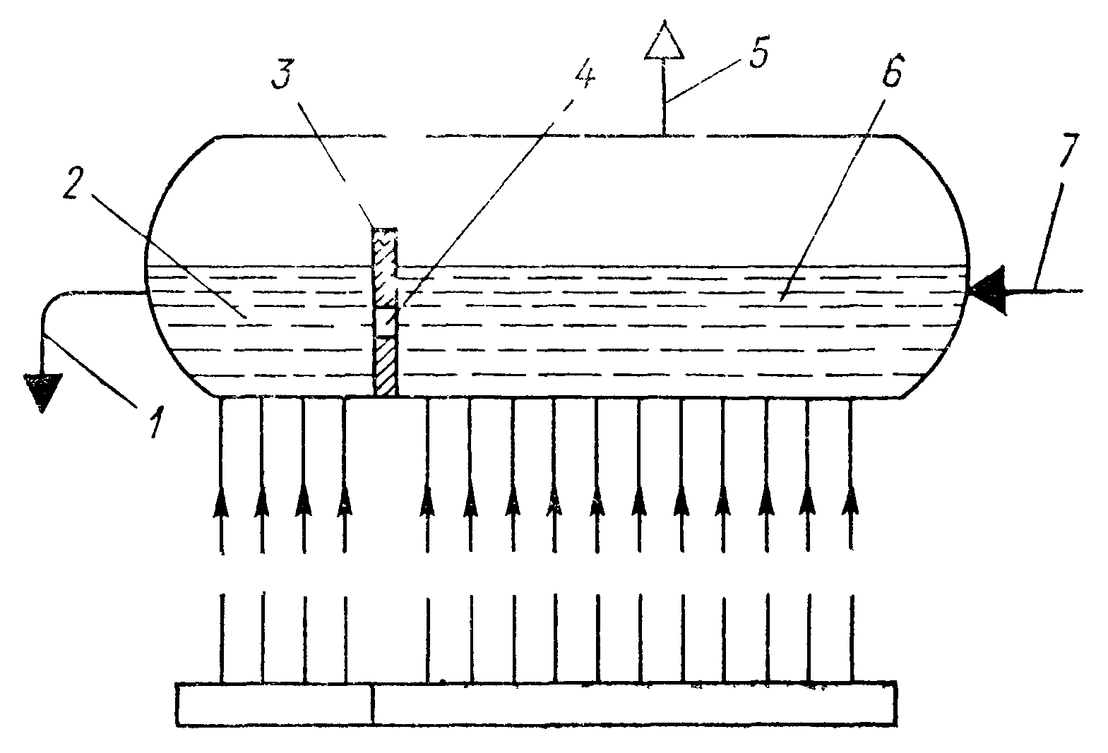
Рис. 6.4. Принципиальная схема двухступенчатого испарения:
1 – непрерывная продувка; 2 – солевой отсек; 3 – перегородка; 4 – отверстие;
5 – выход пара; 6 – чистый отсек; 7 – поступление питательной воды

6.6. Сепарационные устройства

Предохранение внутренних поверхностей пароперегревателя, паропроводов и теплоиспользующих аппаратов от образования отложений возможно только при получении в парогенераторе пара, содержащего минимальное количество примесей, входящих в состав твердых отложений. В насыщенный пар примеси попадают вместе с капельками котловой воды, содержащей соли, а также вследствие физико-химического процесса растворения некоторых примесей в паре.
Для уменьшения поступления в насыщенный пар примесей с капельками котловой воды необходимо прежде всего снижать влажность пара. Поступление капель котловой воды в паровое пространство барабана происходит двумя путями: 1) пузыри пара проходят границу раздела между паровым и водяным объемом в барабане котла; 2) дробление водяных и пароводяных струй при ударе о стенки барабана и другие механические препятствия, расположенные в барабане парогенератора.
Для эффективного осаждения капелек влаги в паровом пространстве котла необходимо обеспечить равномерное поступление пара в паровой объем по всей длине и сечению барабана.
Устройства, обеспечивающие равномерное поступление пара в паровое пространство барабана для снижения влажности пара, называются сепарационными. Сепарационные устройства прежде всего должны погасить кинетическую энергию струй пароводяной смеси, поступающей в барабан, а затем отделить основную массу воды от пара, возвратив ее в водяной объем.
В промышленных котлах применяются довольно простые схемы сепарационных устройств: с погружным дырчатым щитом, с внутрибарабанными или выносными циклонами (рис. 6.5, а, б).
Циклон представляет собой цилиндр с тангенциально расположенным входным патрубком. В нижней части циклона установлено донышко, перекрывающее только центральную часть сечения. В результате этого между стенкой циклона и нижним донышком образуется кольцевой зазор, в котором установлены направляющие лопасти. Верхняя крышка циклона имеет отверстия для выхода из него пара. Циклоны имеют диаметр 300 – 400 мм и высоту 500 – 700 мм. По длине барабана обычно устанавливают два ряда циклонов, как показано на рис. 6.5, б. По высоте циклоны располагают так, чтобы высший уровень воды в барабане не превышал середины входного патрубка.
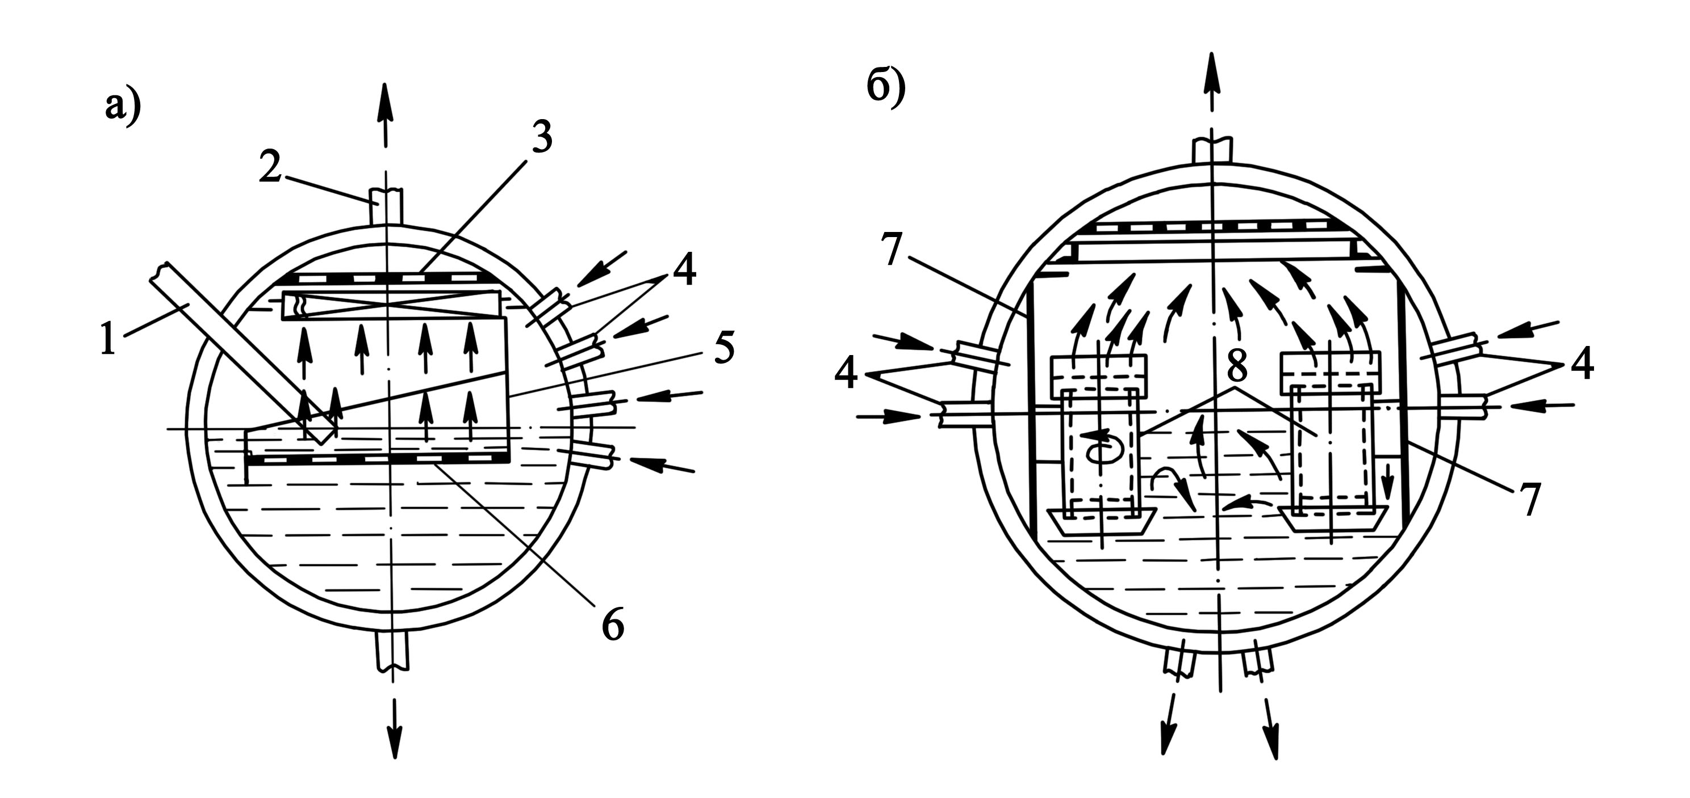
а)
б)

Рис. 6.5. Сепарационные устройства:
а – с погружным дырчатым щитом;
б – с циклонами, расположенными внутри барабана

Отделение воды от пара в циклоне происходит за счет центробежного эффекта. Пароводяная смесь с большой скоростью входит в циклон тангенциально и вследствие этого под действием центробежных сил отжимается к его стенке. При этом вода под действием силы тяжести по стенке циклона стекает вниз, а пар по центральной части циклона поднимается вверх и через дырчатое донышко поступает в паровое пространство.
В циклоне вследствие вращательного движения пароводяной смеси образуется водяная воронка. Спокойное поступление воды из циклона в водное пространство барабана обеспечивают лопасти, установленные в кольцевом зазоре. Они разрушают вращательное движение воды. Пароотводящие трубы ограждены дырчатым щитом.
Схема сепарации с внутрибарабанными циклонами может применяться для отделения воды от пара и при высоком солесодержании котловой воды, например, для осушения пара солевых отсеков при ступенчатом испарении.
Пароводяная смесь, образующаяся в подъемных трубах, поступает в верхний сборный коллектор, а из него – в выносной циклон. В циклоне происходит отделение воды от пара, и он направляется в паровое пространство барабана, который в данной схеме выполняет функцию чистого отсека ступенчатого испарения. Питание циклона водой производится из верхнего барабана по водоперепускной трубе (отверстие в перегородке), устанавливаемой в барабане парогенератора при ступенчатом испарении.

6.7. Условия надежной работы поверхностей нагрева

Надежная работа поверхностей нагрева паровых и водогрейных котлов может быть обеспечена только при устойчивой циркуляции охлаждающей среды. Наиболее интенсивно охлаждает трубы вода, менее интенсивно – пар. При превышении температуры стенки труб (450 – 500 °С), изготовленных из углеродистой стали, может произойти их разрыв, при котором возможно травмирование обслуживающего персонала.
В наиболее тяжелых условиях работают поверхности нагрева, расположенные в зоне температур выше 500 °С (экранные трубы, пароперегреватель, конвективные поверхности нагрева).
Интенсивность охлаждения стенки труб поверхности нагрева зависит от скорости движения охлаждающей среды, коэффициента теплоотдачи от стенки к ней и чистоты внутренней поверхности труб. Чем больше скорость циркуляции, тем лучше охлаждаются стенки труб поверхности нагрева. С увеличением коэффициента теплоотдачи от стенки к охлаждающей жидкости при прочих равных условиях температура стенки уменьшается. Загрязнения в виде накипи на внутренней поверхности труб заметно ухудшают отвод теплоты от их стенки. Поэтому даже небольшая накипь (толщиной менее 0,5 мм) может привести к перегреву стенки и разрыву труб.
В котлах с естественной циркуляцией скорость движения пароводяной смеси зависит от полезного движущего давления, а в паровых и водогрейных котлах с принудительной циркуляцией – от работы насоса.
Нарушения циркуляции у паровых котлов с естественной циркуляцией чаще всего происходят вследствие тепловой и гидравлической неравномерности работы параллельно включенных труб. Нарушения нормальной работы циркуляционного контура могут быть вызваны опрокидыванием циркуляции, возникновением свободного уровня воды в трубах и расслоением потока пароводяной смеси.
Опрокидыванием циркуляции называют такой режим работы парогенератора, при котором подъемные трубы циркуляционного контура, выведенные в водяной объем верхнего барабана, начинают работать как опускные. Опрокидывание циркуляции может произойти по различным причинам: из-за неравномерного распределения температуры по ширине котла, значительного шлакования труб экранной поверхности нагрева, заметного обогрева опускных труб продуктами сгорания, попадания пара из барабана в опускные трубы и др.
При неравномерном распределении температуры по ширине котла происходит уменьшение тепловой нагрузки отдельных труб и ухудшение циркуляции в них. Например, при обводе топочных амбразур, лазов и т.д. происходит затенение одних труб другими и вследствие этого уменьшение тепловой нагрузки затененных труб.
При шлаковании труб экранов, выведенных в водяной объем барабана, из-за недостаточного их обогрева заметно падает скорость циркуляции в зашлакованной части труб. Вследствие этого в незашлакованной части труб постепенно увеличивается содержание пара в пароводяной смеси. Образовавшиеся паровые пузыри с трудом поднимаются вверх в почти неподвижной, иногда даже опускающейся воде. В результате образуются паровые пробки, которые, постепенно увеличиваясь, могут в значительной мере заполнить трубу, что вызовет резкое повышение температуры ее стенки.
В современных котлах опускные трубы располагают за обмуровкой или защищают изоляцией во избежание обогрева продуктами сгорания. При разрушении изоляции и обогреве опускных труб продуктами сгорания, имеющими высокую температуру, возможно опрокидывание циркуляции.
Попадание пара в опускные трубы может произойти при слишком близком расположении в барабане опускных труб и интенсивно работающих подъемных, особенно вследствие снижения уровня воды и недостаточного ее слоя над входными отверстиями опускных труб.
В слабо обогреваемых трубах, выведенных в паровое пространство барабана, может образоваться так называемый свободный уровень. Это происходит вследствие недостаточного полезного движущего давления, необходимого для подачи пароводяной смеси в барабан. Однако в слабообогреваемой трубе над водой будет происходить образование пара, который заполнит верхнюю часть трубы, что приведет к перегреву ее стенки.
Расслоение потока пароводяной смеси возникает при движении ее с малыми скоростями в трубах, расположенных под небольшим углом к горизонту. При расслоении потока по нижней части трубы движется вода, а по верхней пар. В результате верхняя часть трубы перегревается, и она выходит из строя.
Во избежание нарушения естественной циркуляции при расчёте и конструировании котлов необходимо выполнять следующие основные требования:
- применять топочные устройства, обеспечивающие равномерный обогрев экранных поверхностей нагрева;
- не допускать шлакования подъёмных труб;
- не допускать пониженных скоростей в отдельных циркуляционных контурах поверхности нагрева;
- повышать эффективность работы рециркуляционных труб;
- выносить опускные трубы за пределы обогрева продуктами сгорания, а в случае расположения их в обогреваемых газоходах недогревать воду в экономайзере до кипения и вводить ее в зону расположения опускных труб;
- не допускать в трубах с наклоном к горизонту 7° и меньше скоростей ниже 3 м/с, а с наклоном от 7° до 15° – ниже 1 м/с;
- располагать опускные трубы возможно ближе к нижней образующей верхнего барабана;
- при близком расположении отверстий опускных и подъемных труб устанавливать между концами труб разделительные и направляющие щитки;
- не располагать в нижних коллекторах продувочные штуцеры в непосредственной близости от труб.

